TRƯỜNG ĐẠI HỌC HẢI PHÒNG

KHOA CÔNG NGHỆ VÀ KỸ THUẬT

====o0o====



DỰ ÁN
HỌC PHẦN: KỸ THUẬT VI XỬ LÝ
ĐỀ TÀI:
Thiết kế chế tạo bộ điều khiển đồng hồ số hiển thị giờ phút giây
(Sử dụng IC thời gian thực và hiển thị lên LCD1602)

Giáo viên hướng dẫn : ThS. Nguyễn Quang Thư
Sinh viên thực hiện : Nguyễn Văn ABC
Lớp : Điện CNDD1
Khóa : K24
MSSV : ………………….

HẢI PHÒNG, 5 – 2025
KHOA CÔNG NGHỆ VÀ KỸ THUẬT  BỘ MÔN ĐIỆN | CỘNG HOÀ XÃ HỘI CHỦ NGHĨA VIỆT NAM  Độc lập - Tự do - Hạnh phúc

Dự án: Học phần kỹ thuật vi xử lý

Đề tài:
Thiết kế chế tạo bộ điều khiển đồng hồ số hiển thị giờ phút giây
(Sử dụng IC thời gian thực và hiển thị lên LCD1602)

1. YÊU CẦU BÀI TOÁN VÀ CHỨC NĂNG HỆ THỐNG
- Trình bày rõ yêu cầu bài toán và chức năng mong muốn của hệ thống.
- Đề xuất phương án giải quyết phù hợp dựa trên kiến thức về vi điều khiển 8051.

Yêu cầu bài toán: Chế tạo bộ điều khiển đếm ngược thời gian, dùng 8051, hiển thị trên 4 led 7seg
Chức năng: Có các nút bấm set thời gian, nút bắt đầu, nút để reset lại thời gian và hiển thị thời gian còn lại trên màn hình qua từng giây
Phương án:
- Với led, em chọn 2 cụm 2 led 7seg, có 4 chân ra điều khiển và dùng phương pháp quét led để hiển thị
- Với 4 nút nhấn (start, reset, 2 nút để set thời gian), em nối với 4 chân vdk và đọc trạng thái nút nhấn liên tục

2. THIẾT KẾ SƠ ĐỒ MẠCH ĐIỀU KHIỂN
- Thiết kế sơ đồ mạch điều khiển sử dụng vi điều khiển dòng 8051.
- Hình ảnh sơ đồ nguyên lý:

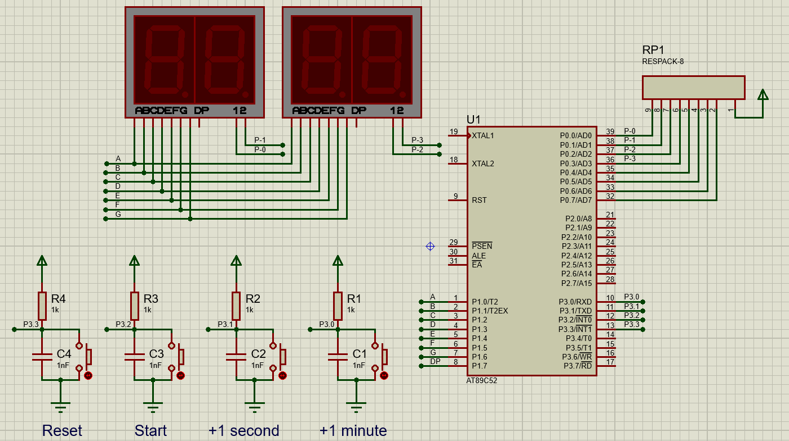
Sơ đồ toàn mạch điều khiển

3. PHÂN TÍCH MẠCH ĐIỀU KHIỂN
- Trình bày chức năng của từng linh kiện chính trong mạch.
- Trình bày nguyên lý hoạt động hoàn chỉnh của mạch.

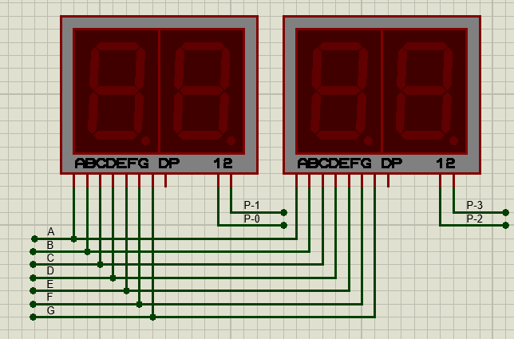
2 cụm Led 7seg để hiển thị, có 4 chân điều khiển

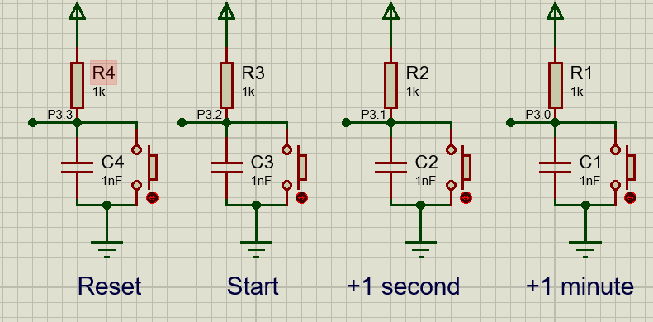
Cụm 4 nút bấm điều khiển, có thêm tụ để trống dội phím

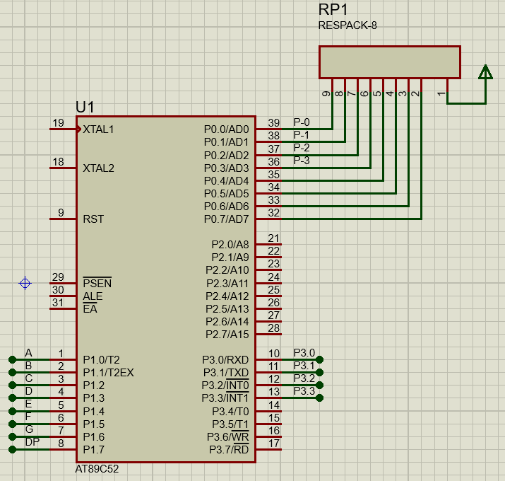
VDK 8051 để điều khiển hệ thống, có trở kéo lên ở port 0

4. THUẬT GIẢI CHƯƠNG TRÌNH ĐIỀU KHIỂN
- Vẽ và mô tả thuật giải chương trình điều khiển (có thể dùng lưu đồ hoặc liệt kê bước).

Các bước:
- Khởi tạo các biến cần thiết, giá trị thời gian set mặc định
- Trong vòng lặp, kiểm tra trạng thái nút nhấn liên tục:
+ Nút start: giảm thời gian sau mỗi 1s và hiển thị
+ Nút reset: đặt về thời gian ban đầu và hiển thị lên led
+ Nút +1 second: tăng 1s, nếu >59 thì về 0 và +1 minute
+ Nút +1 minute: tăng 1 phút, nếu >99 thì sẽ về 0

5. CHƯƠNG TRÌNH ĐIỀU KHIỂN
- Viết chương trình điều khiển
- Chú thích đầy đủ sau mỗi lệnh để thể hiện rõ ý nghĩa.

; 7seg.asm

; Countdown timer - 8051 Assembly

ORG 0000H ; Dia chi bat dau chuong trinh

SJMP START_PROGRAM ; Nhay toi START_PROGRAM

;-------------------------------------------------

; Dinh nghia bit

;-------------------------------------------------

RUNNING BIT 32H ; Bit danh dau dang chay (bit trong RAM)

;-------------------------------------------------

; Khoi tao ban dau

;-------------------------------------------------

START_PROGRAM:

MOV R0, #01H ; minutes = 1

MOV R1, #00H ; seconds = 0

MOV 30H, #01H ; Luu gia tri khoi tao minutes vao dia chi 30H

MOV 31H, #00H ; Luu gia tri khoi tao seconds vao dia chi 31H

CLR RUNNING ; Xoa bit RUNNING (dang dung)

;-------------------------------------------------

; Vong lap chinh

;-------------------------------------------------

MAIN_LOOP:

ACALL CHECK_BUTTONS ; Kiem tra phim bam

JB RUNNING, RUNNING_MODE ; Neu dang chay thi nhay toi RUNNING_MODE

NOT_RUNNING:

ACALL DISPLAY_TIME ; Hien thi thoi gian ra LED

SJMP MAIN_LOOP ; Quay lai MAIN_LOOP

RUNNING_MODE:

MOV R7, #255 ; Lap khoang gan 1 giay (255 lan)

DISPLAY_LOOP:

ACALL DISPLAY_TIME ; Hien thi thoi gian

ACALL CHECK_BUTTONS ; Kiem tra phim bam

DJNZ R7, DISPLAY_LOOP ; Giam R7, neu chua het thi quay lai

ACALL COUNTDOWN ; Giam thoi gian 1 giay

SJMP MAIN_LOOP ; Quay lai MAIN_LOOP

;-------------------------------------------------

; DISPLAY_TIME: Hien thi thoi gian ra LED 7 doan

;-------------------------------------------------

DISPLAY_TIME:

; digit[0] = minutes / 10

MOV A, R0

MOV B, #10

DIV AB

MOV R2, A ; so hang chuc cua minutes

; digit[1] = minutes % 10

MOV R3, B ; so don vi cua minutes

; digit[2] = seconds / 10

MOV A, R1

MOV B, #10

DIV AB

MOV R4, A ; so hang chuc cua seconds

; digit[3] = seconds % 10

MOV R5, B ; so don vi cua seconds

; Hien thi tung LED

; LED1 (hang chuc cua minutes)

MOV P0, #0EH ; Chon LED1

MOV DPTR, #SEGMENT_CODE ; Tro toi bang ma LED

MOV A, R2

MOVC A, @A+DPTR ; Lay ma hien thi tu bang ma

MOV P1, A ; Dua len P1

ACALL DELAY_2MS ; Delay nho de LED on dinh

; LED2 (hang don vi cua minutes, kem dau '.')

MOV P0, #0DH ; Chon LED2

MOV DPTR, #SEGMENT_CODE

MOV A, R3

MOVC A, @A+DPTR

ORL A, #080H ; Them dau '.' vao

MOV P1, A

ACALL DELAY_2MS

; LED3 (hang chuc cua seconds)

MOV P0, #0BH ; Chon LED3

MOV DPTR, #SEGMENT_CODE

MOV A, R4

MOVC A, @A+DPTR

MOV P1, A

ACALL DELAY_2MS

; LED4 (hang don vi cua seconds)

MOV P0, #07H ; Chon LED4

MOV DPTR, #SEGMENT_CODE

MOV A, R5

MOVC A, @A+DPTR

MOV P1, A

ACALL DELAY_2MS

RET ; Quay lai

;-------------------------------------------------

; COUNTDOWN: Giam thoi gian

;-------------------------------------------------

COUNTDOWN:

MOV A, R1 ; Kiem tra seconds

JZ SEC_ZERO ; Neu seconds = 0 thi xu ly giam minutes

DEC R1 ; Giam seconds

RET

SEC_ZERO:

MOV A, R0 ; Kiem tra minutes

JZ TIME_UP ; Neu minutes = 0 thi het gio

DEC R0 ; Giam minutes

MOV R1, #59 ; Reset seconds = 59

RET

TIME_UP:

CLR RUNNING ; Het gio, dung dem

RET

;-------------------------------------------------

; CHECK_BUTTONS: Quet phim bam

;-------------------------------------------------

CHECK_BUTTONS:

; Nut START o P3.2

JB P3.2, SKIP_START ; Neu chua bam thi bo qua

ACALL DELAY_20MS ; Chong doi phim

JB P3.2, SKIP_START

SETB RUNNING ; Bat bit RUNNING

WAIT_START_RELEASE:

JNB P3.2, WAIT_START_RELEASE ; Doi nha phim

SKIP_START:

; Nut RESET o P3.3

JB P3.3, SKIP_RESET

ACALL DELAY_20MS

JB P3.3, SKIP_RESET

MOV R0, 30H ; Reset minutes ve gia tri khoi tao

MOV R1, 31H ; Reset seconds ve gia tri khoi tao

CLR RUNNING ; Dung dem

WAIT_RESET_RELEASE:

JNB P3.3, WAIT_RESET_RELEASE

SKIP_RESET:

; Nut tang minutes o P3.0

JB P3.0, SKIP_INC_MIN

ACALL DELAY_20MS

JB P3.0, SKIP_INC_MIN

INC R0 ; Tang minutes

CJNE R0, #100, SKIP_INC_MIN_WRAP ; Gioi han 99

MOV R0, #00

SKIP_INC_MIN_WRAP:

WAIT_INC_MIN_RELEASE:

JNB P3.0, WAIT_INC_MIN_RELEASE

SKIP_INC_MIN:

; Nut tang seconds o P3.1

JB P3.1, SKIP_INC_SEC

ACALL DELAY_20MS

JB P3.1, SKIP_INC_SEC

INC R1 ; Tang seconds

CJNE R1, #60, SKIP_INC_SEC_WRAP ; Gioi han 59

MOV R1, #00

SKIP_INC_SEC_WRAP:

WAIT_INC_SEC_RELEASE:

JNB P3.1, WAIT_INC_SEC_RELEASE

SKIP_INC_SEC:

RET

;-------------------------------------------------

; DELAY nho

;-------------------------------------------------

DELAY_2MS:

MOV R6, #250 ; Delay ngan

DJNZ R6, $ ; Lap cho den khi R6 = 0

RET

DELAY_20MS:

MOV R6, #250 ; Delay dai hon

DELAY_20MS_LOOP1:

MOV R7, #250

DELAY_20MS_LOOP2:

DJNZ R7, DELAY_20MS_LOOP2

DJNZ R6, DELAY_20MS_LOOP1

RET

;-------------------------------------------------

; Bang ma LED 7 doan

;-------------------------------------------------

ORG 1000H

SEGMENT_CODE:

DB 3FH,06H,5BH,4FH,66H,6DH,7DH,07H,7FH,6FH ; 0-9 ma hien thi

;-------------------------------------------------

END

6. KẾT QUẢ THỰC HIỆN
- Trình bày kết quả sản phẩm thực tế hoặc mô phỏng trên Proteus.
- Hình ảnh hoặc mô tả minh họa:

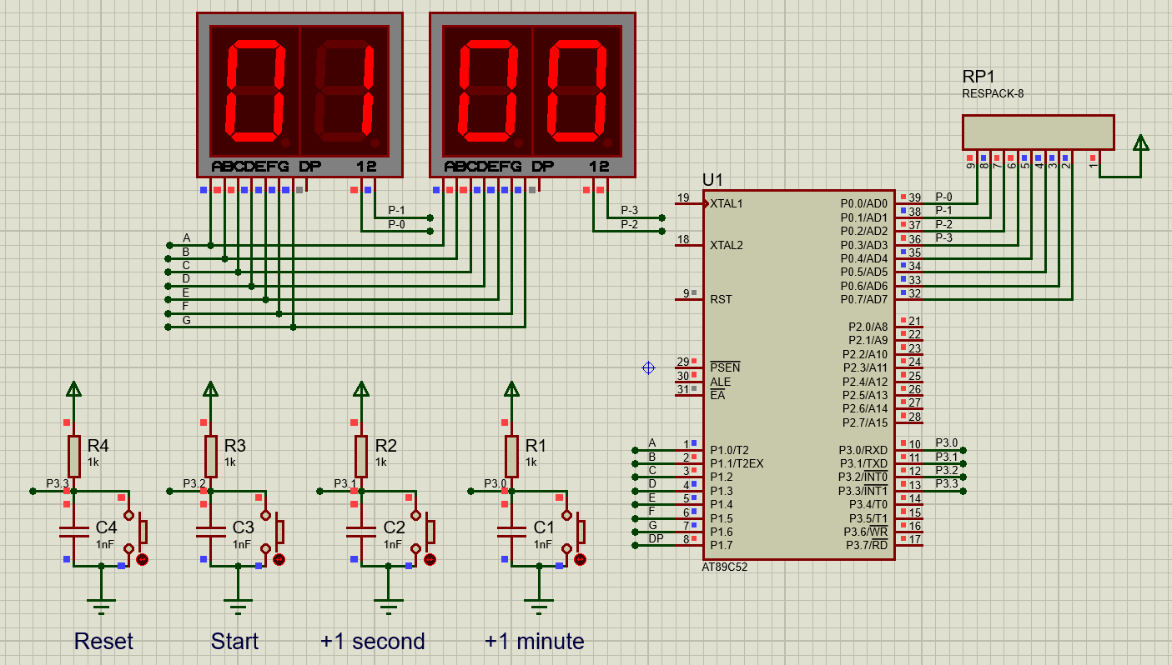
Thời gian mặc định (1 phút) khi ấn Reset

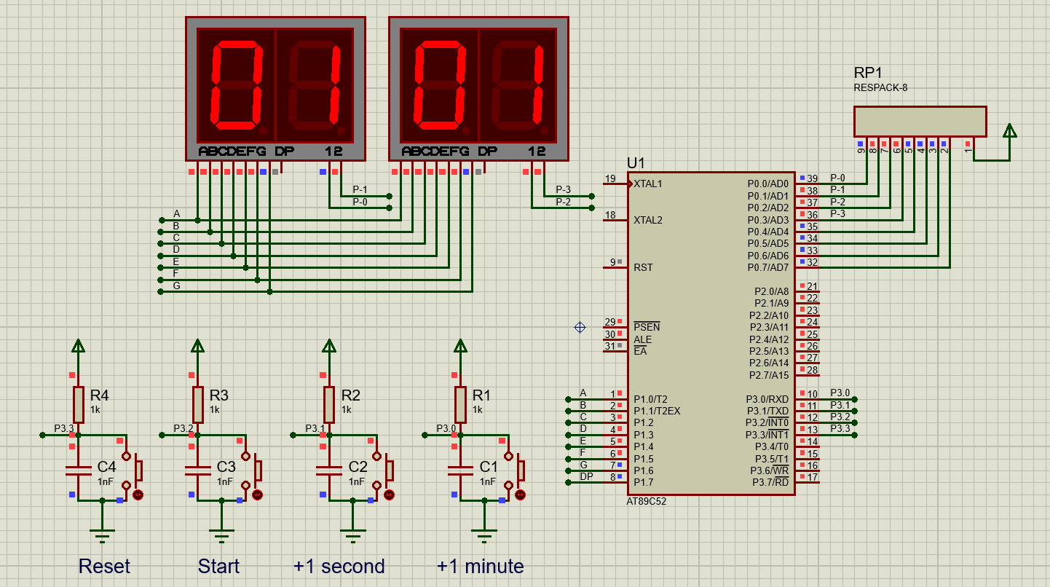
Tăng 1 giây khi ấn +1 second

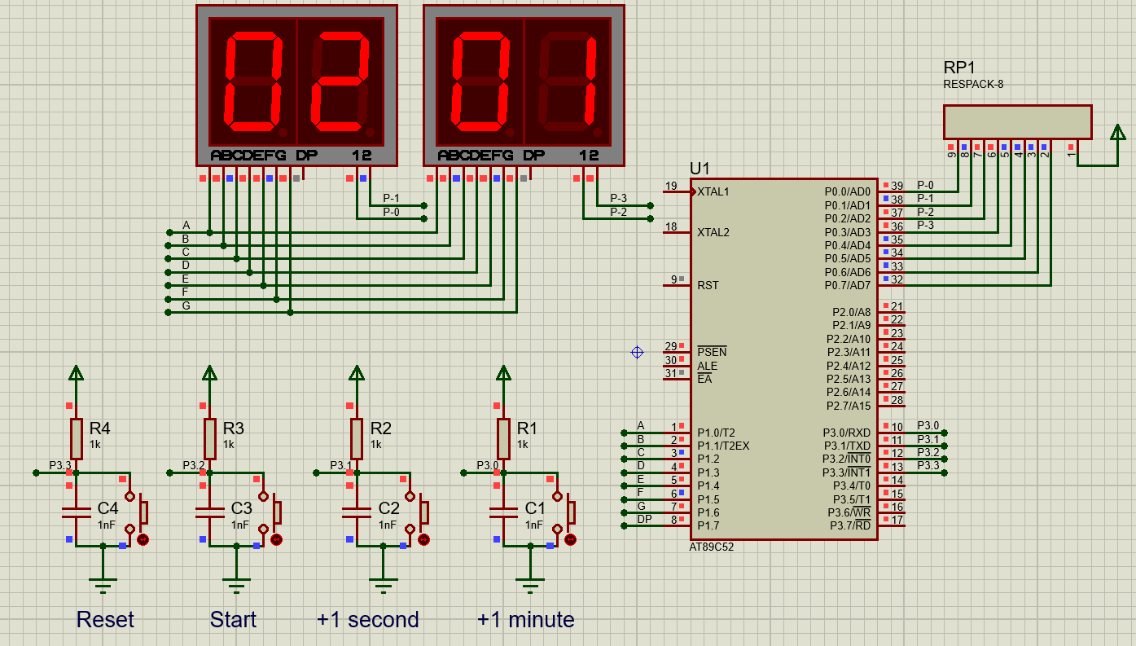
Tăng 1 phút khi ấn +1 minute

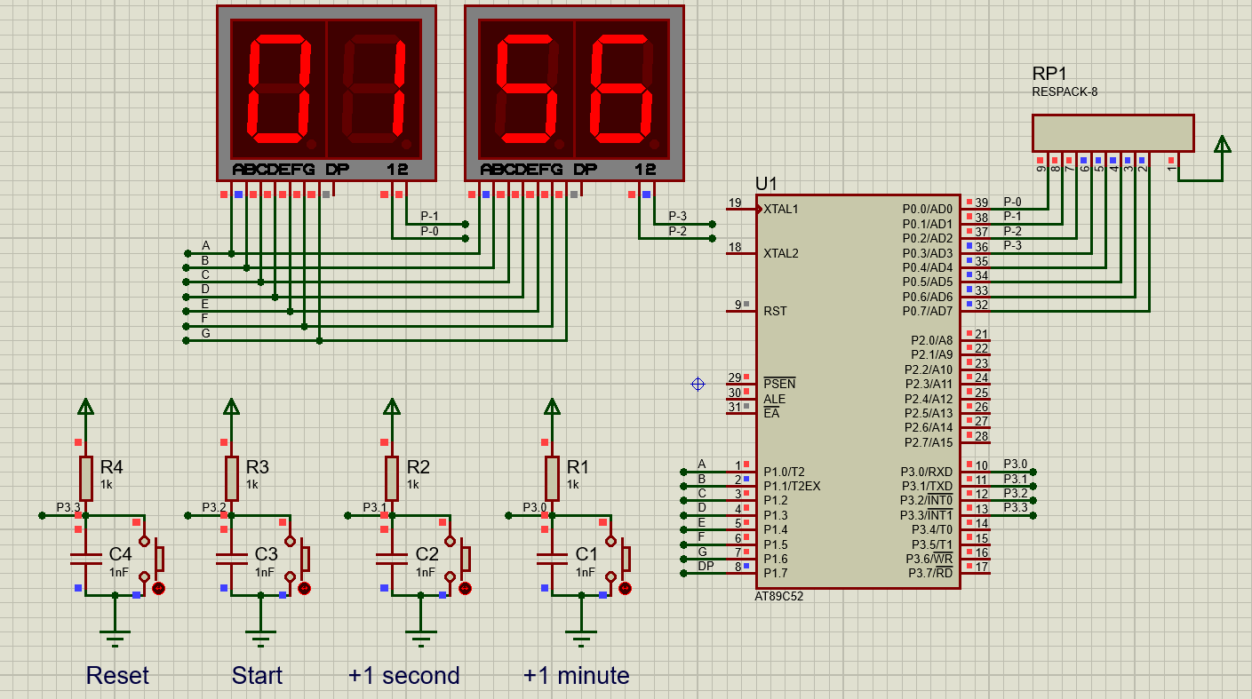
Giá trị giảm mỗi giây khi ấn Start

7. ĐÁNH GIÁ KẾT QUẢ
- Đánh giá mức độ hoàn thành yêu cầu đề ra, những kết quả đạt được.

Thành công tạo 1 bộ đếm ngược thời gian đơn giản với 4 nút nhấn và hiển thị lên màn hình

8. ĐỀ XUẤT HƯỚNG PHÁT TRIỂN
- Trình bày những cải tiến hoặc hướng mở rộng có thể áp dụng trong tương lai.

- Có thể dùng màn OLED hoặc LCD để hiển thị nhiều hàng, nhiều ký tự thuận tiện hơn
- Có thể hiển thị lịch sử giá trị thời gian đã set

Ghi chú:

Đề bài dự án của mỗi SV = 2 số cuối mã SV/20 lấy số dư

